证书编号：91500115MA6139CF9L001V
单位名称: 重庆泰红新再生资源有限公司
注册地址: 重庆市长寿区（晏家街道）化南一路208号1号楼2楼35.36.37号
法定代表人: 王巍
生产经营场所地址: 重庆市长寿区（晏家街道）化南一路208号1号楼2楼35.36.37号
行业类别: 危险废物治理 |  | 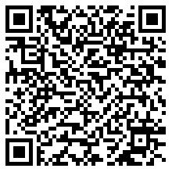
统一社会信用代码：91500115MA6139CF9L
有效期限：自2021年07月01日至2026年06月30日止
发证机关： | （盖章）重庆市长寿区生态环境局
发证日期： | 2021年07月01日
中华人民共和国生态环境部监制 重庆市长寿区生态环境局印制

